 | YAHYALI TİCARET ODASI  E-BÜLTEN  Yahyalı Ticaret Odası Yayınıdır Yıl:8 Sayı:33 (TEMMUZ-AĞUSTOS-EYLÜL 2023)
YAHYALI MESLEK YÜKSEKOKULU İLK MEZUNLARINI VERDİ
İlçemizde 2021 yılında Eğitim Öğretime başlayan Yahyalı Meslek Yüksekokulu ilk mezunlarını verdi. Elektrik Elektronik Bölümü Alternatif Enerji Kaynakları programından mezun olan öğrenciler için Mezuniyet ve Şed Bağlama töreni düzenledi.
Törene Kaymakammımız Sn.Mehmet Kaya, Belediye Başkanımız Sn. Esat Öztürk, Odamız Başkanı Ahmet Koyuncu ile kurum ve kuruluşların yetkilileri katılarak mezun olan öğrencileri tebrik ettiler.13.07.2023

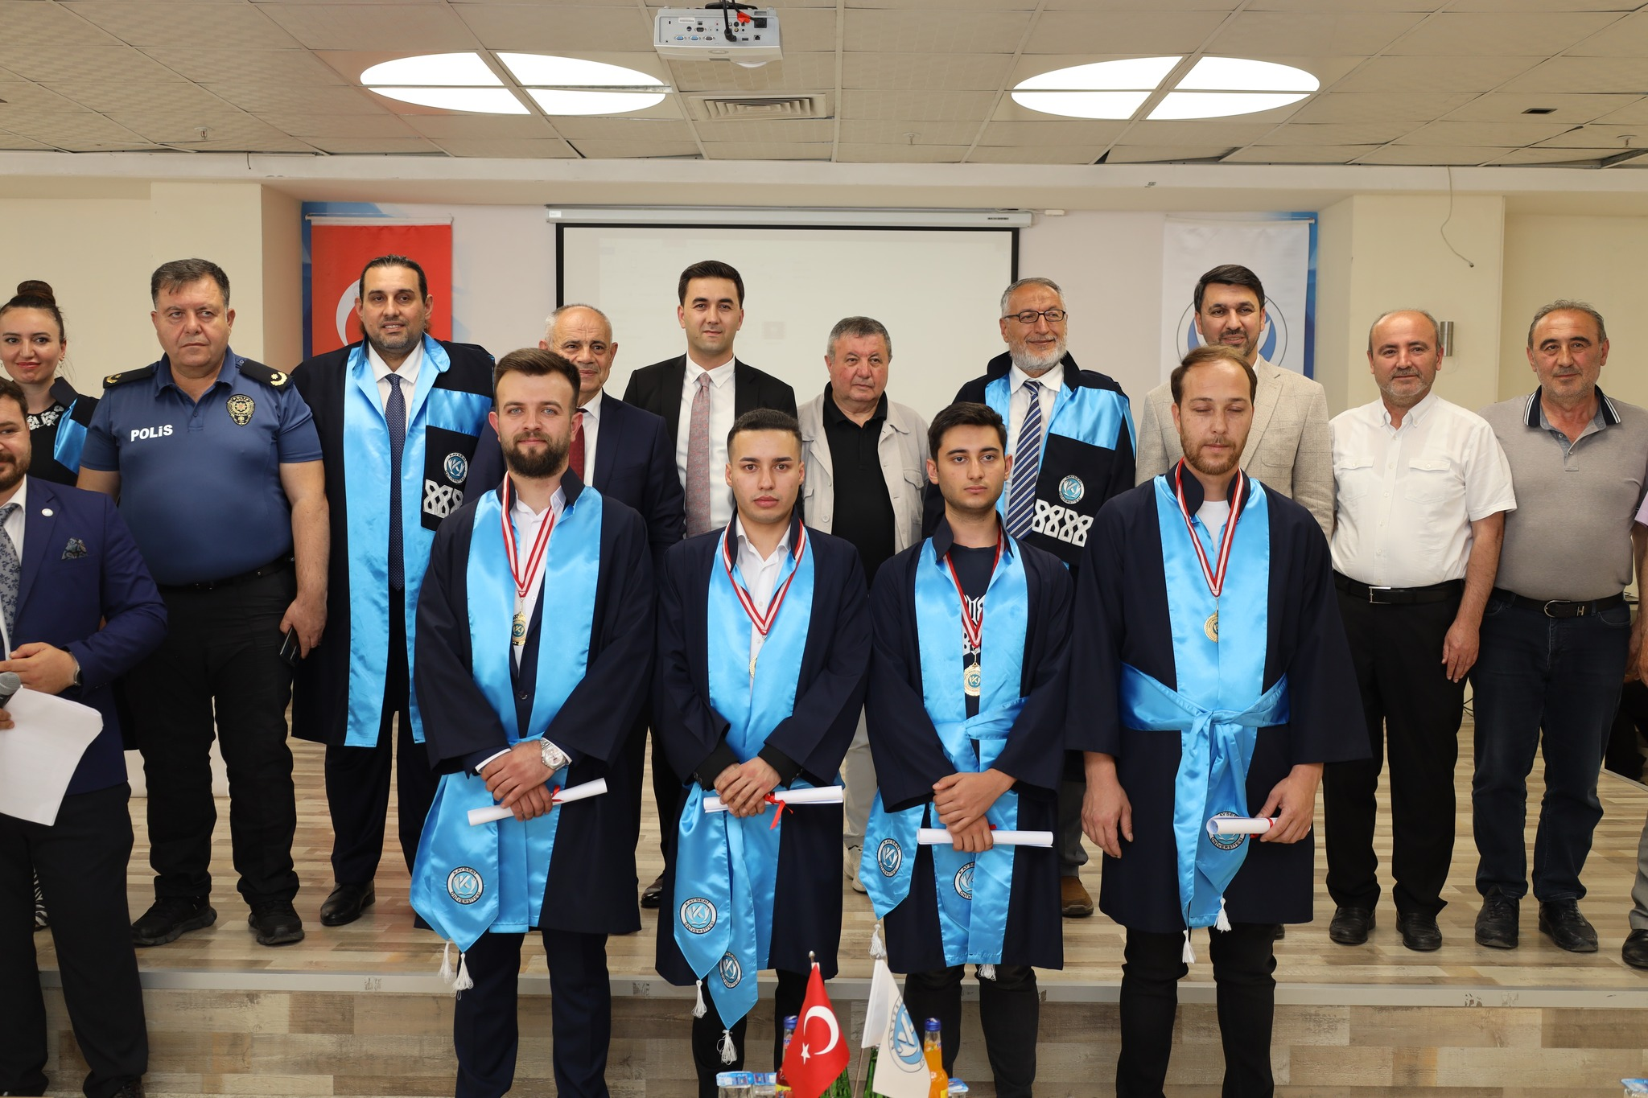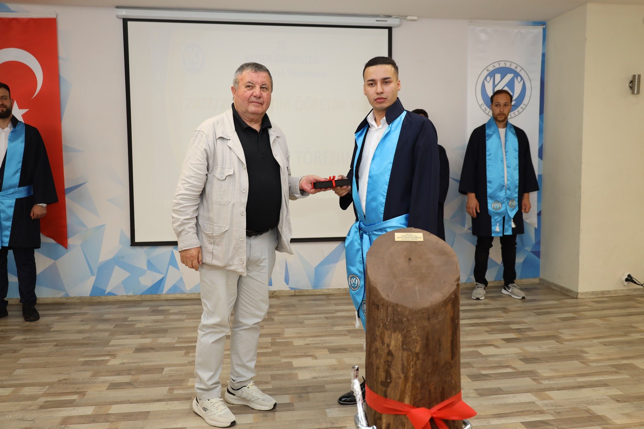

Kaymakamımız Sayın Mehmet KAYA, Yahyalı Belediye Başkanımız Sayın Esat ÖZTÜRK, Odamız Başkanı Ahmet Koyuncu ile İlçe protokolü ve Yahyalılı hemşehrimizin katılımıyla 15 Temmuz Demokrasi ve Milli Birlik Günü münasebetiyle Yahyalı Cumhuriyet meydanında etkinlik düzenlendi. Protokol konuşmaları ile başlayan program, Kurânı Kerim tilaveti, şiirlerin okunması ve hemşehrimiz halk müziği sanatçısı Tuğba Çimencan konseri ile devam etti.15.07.2023

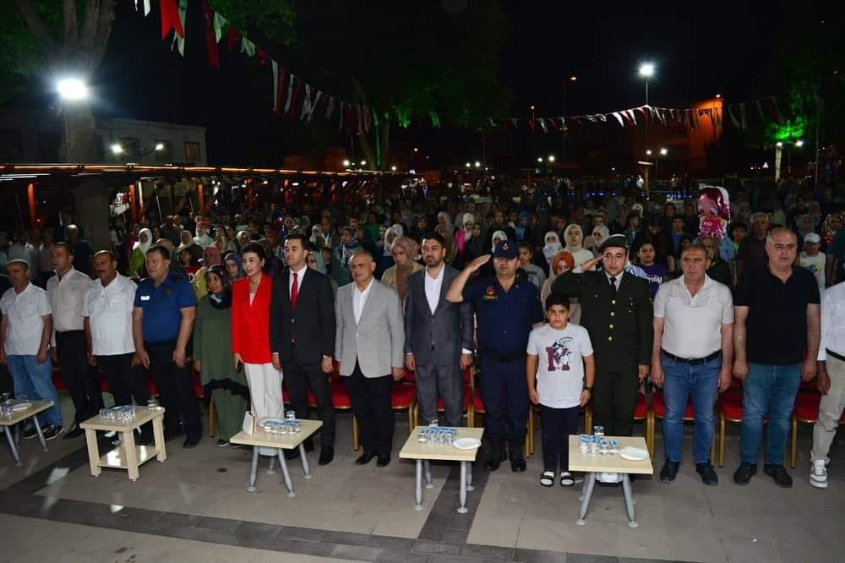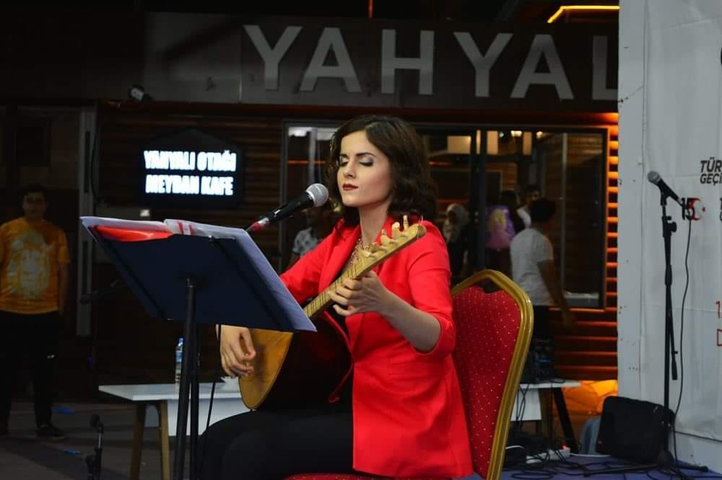

Sakarya Milletvekili Murat Kaya ve Yazar Fatih Tahir Andı'yı Kaymakamımız Mehmet Kaya, Belediye Başkanımız Esat Öztürk, Odamız Başkanı Ahmet Koyuncu ve işadamlarımızla birlikte Yahyalı Otağında misafir ettik. İlçemizin ekonomik, sosyal ve kültürel alandaki gelişmeleri ele alındı.15.07.2023
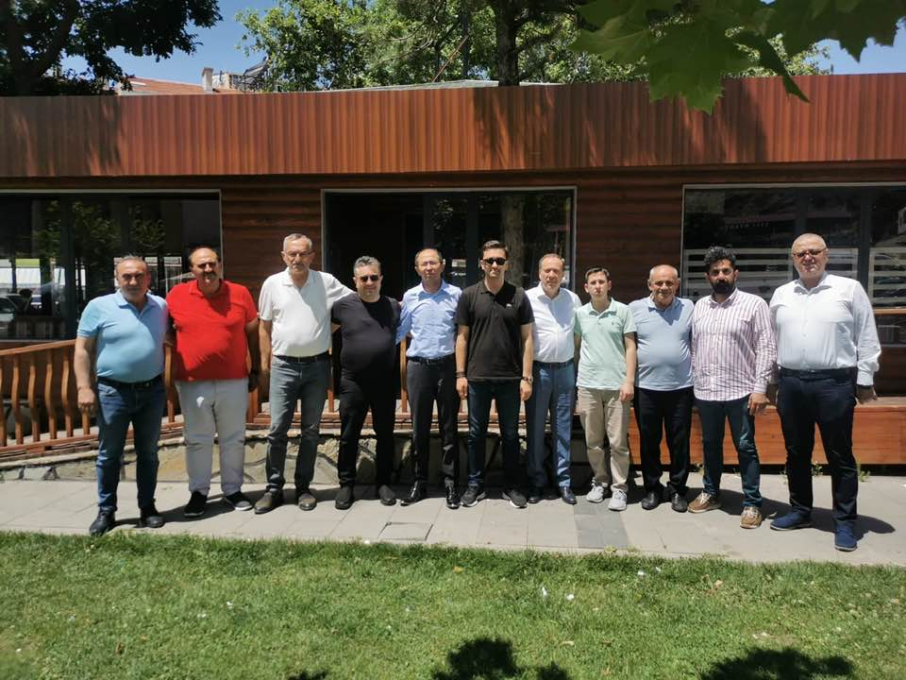
Odamız Başkanı Ahmet Koyuncu, Kars Adalet Komisyonu Başkanı Ahmet Köse ile birlikte Belediye Başkanımız Esat Öztürk'ü makamında ziyaret ettiler. Belediye Başkanımıza misafirperverliğinden dolayı teşekkür ediyoruz.03.08.2023
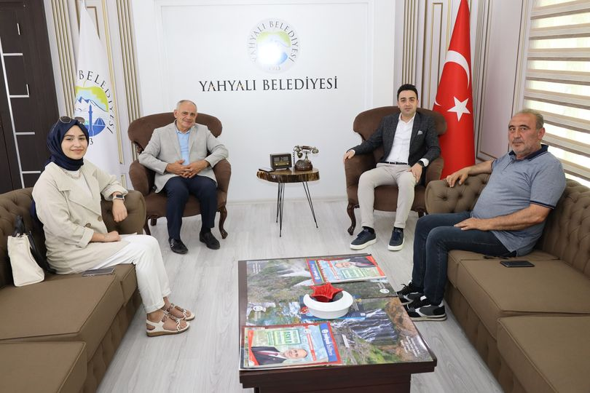
Odamız Başkanı Ahmet Koyuncu, Yahyalı Kaymakamımız Mehmet Kaya, Belediye Başkanımız Esat Öztürk, İlçe Müftümüz Çelebi Gün ile öğrenci ve aileleriyle birlikte Yaz Kuran Kursu kapanış programına katıldı. Tüm öğrenci ve ailelerini kutluyor, Diyanet personeline teşekkür ediyoruz.10.08.2023
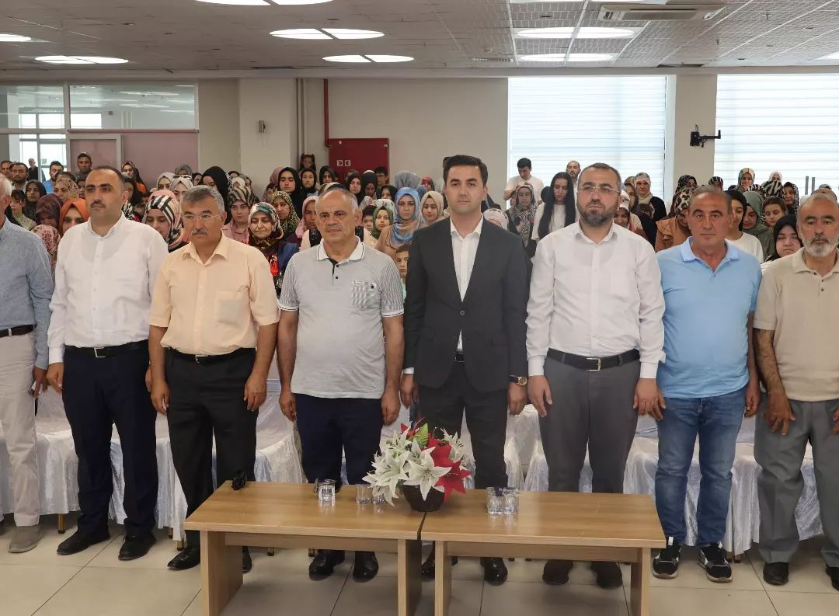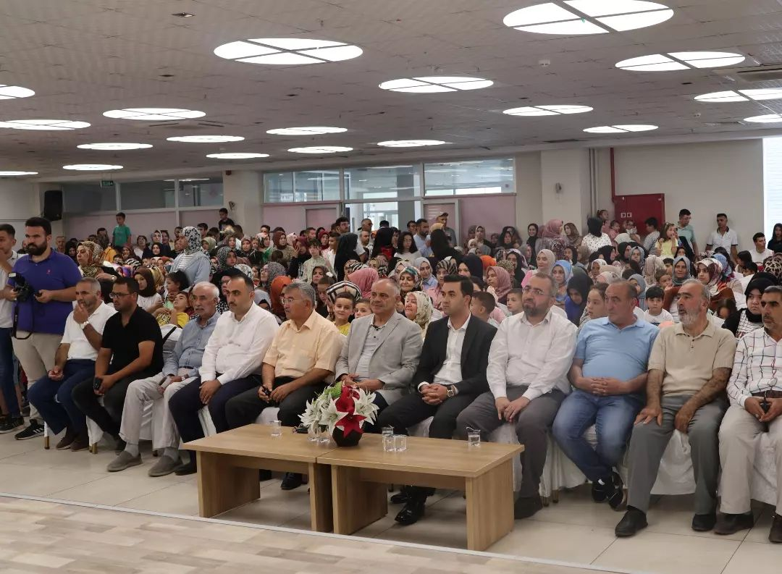

Odamız Başkanı Ahmet Koyuncu,Önceki Dönem Milli Savunma Bakanı, TBMM Milli Savunma Komisyonu Başkanı ve Kayseri Millet Vekili Sn. Hulusi Akar, Kayseri Büyükşehir Belediye Başkanı Sn. Memduh Büyükkılıç, Belediye Başkanımız Sn. Esat Öztürk, ile birlikte Derebağ Şelalesi'nde toplantı yaptı. Şelalelerimizin Türkiye ve Dünya turizmine kazandırılmasını talep ettik.10.08.2023
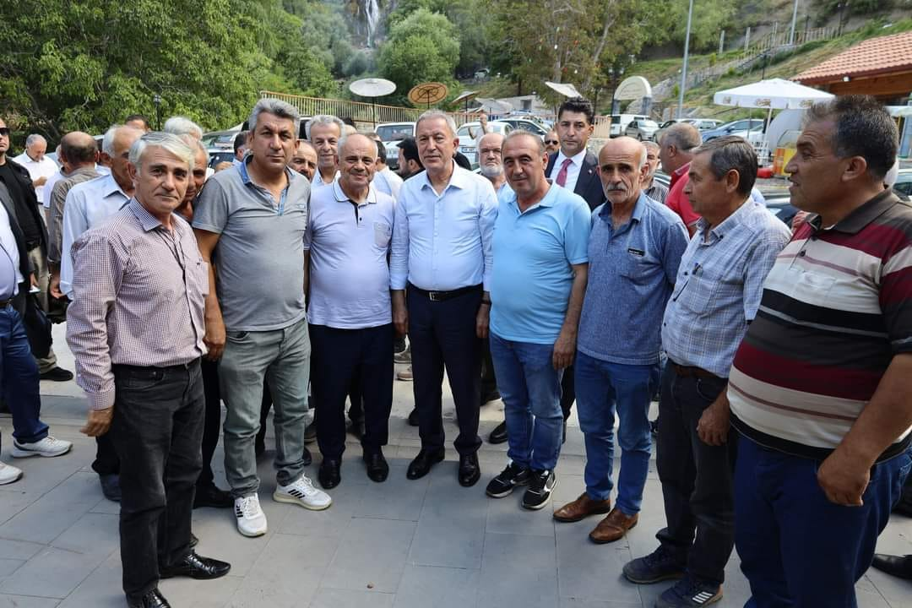
Odamız Genel Sekreteri İbrahim Parlak Akredatisyon süreç eğitimine TOBB. Ankara'da 14-15 Ağustos 2023 tarihlerinde katıldı. Eğitimi Türk Loydundan Serkan Şahin tarafından verildi.
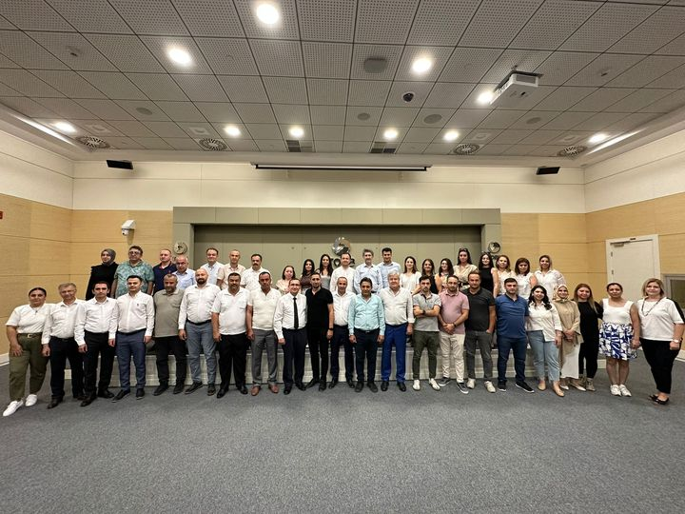
TOBB.Başkanı M.Rifat Hisarcıklıoğlu'nun ev sahipliğinde Cumhurbaşkanı Yardımcımız Sayın Cevdet Yılmaz, ekonomi yönetimindeki bakanlarımız ve Odamız Başkanı Ahmet Koyuncu, diğer Oda/Borsa Başkanlarımızla birlikte TOBB Türkiye Ekonomi Şurası’nı gerçekleştirdik.16.08.2023

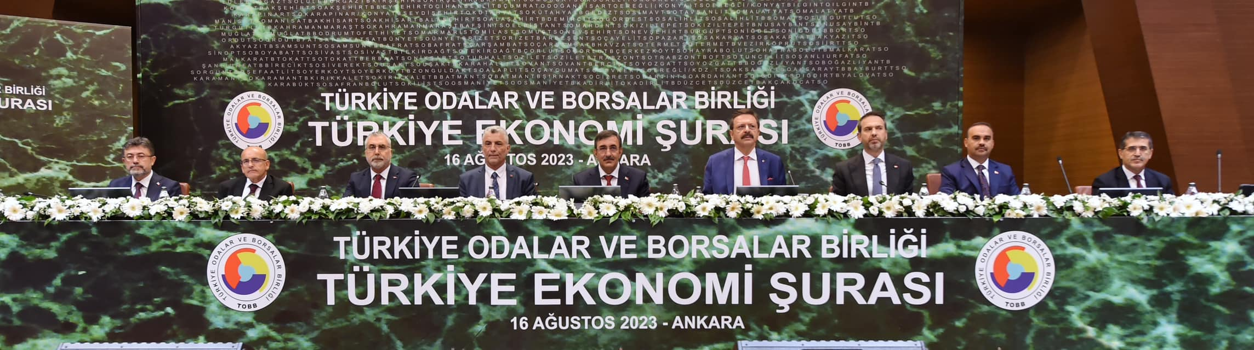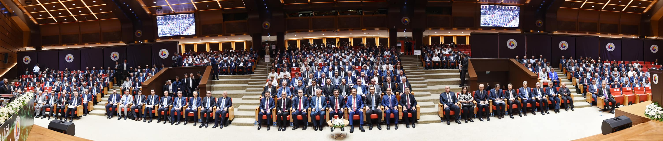

TOBB Kayseri Kadın Girişimciler Kurulu Başkanı Tuğba İlgü ve Başkan Yardımcısı Emel Kuşculuoğlu Odamız Başkanı Ahmet Koyuncu'yu ziyaret ettiler. Ziyarette kadın istihdamının önemi, iş hayatındaki kadınların yaşadıkları sorunlar dile getirildi. Önümüzdeki dönemde yapılacak olan Kadın Girişimciler Kurulu seçimleri değerlendirildi. Nazik ziyaretlerinden dolayı teşekkür ediyoruz.29.08.2023
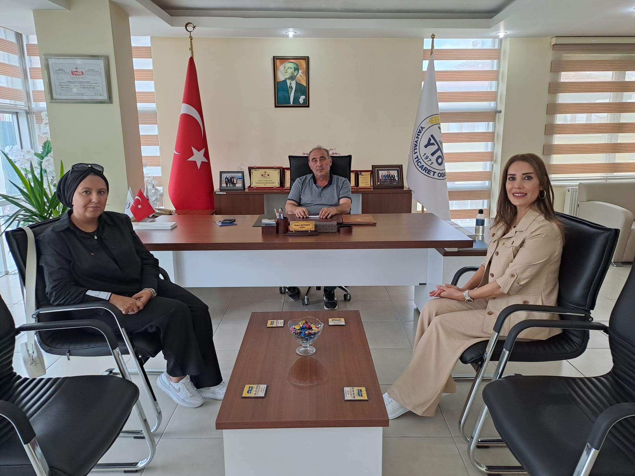
Odamız Başkanı Ahmet Koyuncu, Kayseri Milletvekili Sayın Bayar ÖZSOY, Kaymakamımız Sayın Mehmet Kaya, Belediye Başkanı Sayın Esat ÖZTÜRK ve İlçe protokolü ile birlikte Yahyalı Ticaret Odamızın da proje ortağı olduğu “Ne Eğitimde Ne İstihdamda Olan Gençler Mesleki Eğitim ile İstihdama Yönlendiriliyor.” AB projesinin açılış toplantısına katıldı. Projede emeği geçenlere teşekkür ediyoruz.29.08.2023
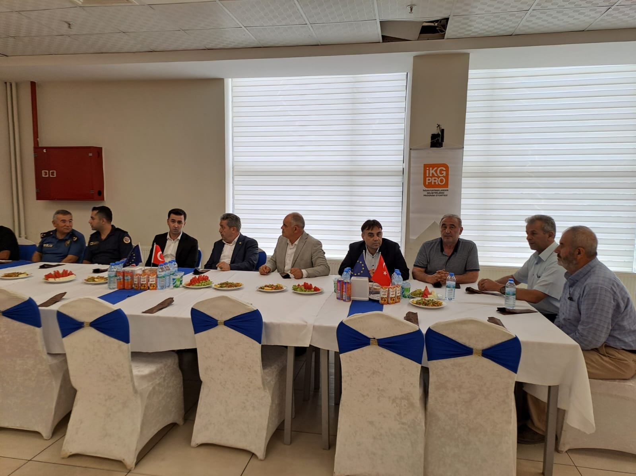
19 Eylül Gaziler Günü kutlu olsun. Gazilerimizden ahirete irtihal edenlere Allah'tan rahmet, hayatta olanlara sağlıklı hayırlı ömürler diliyoruz.19/10/2023
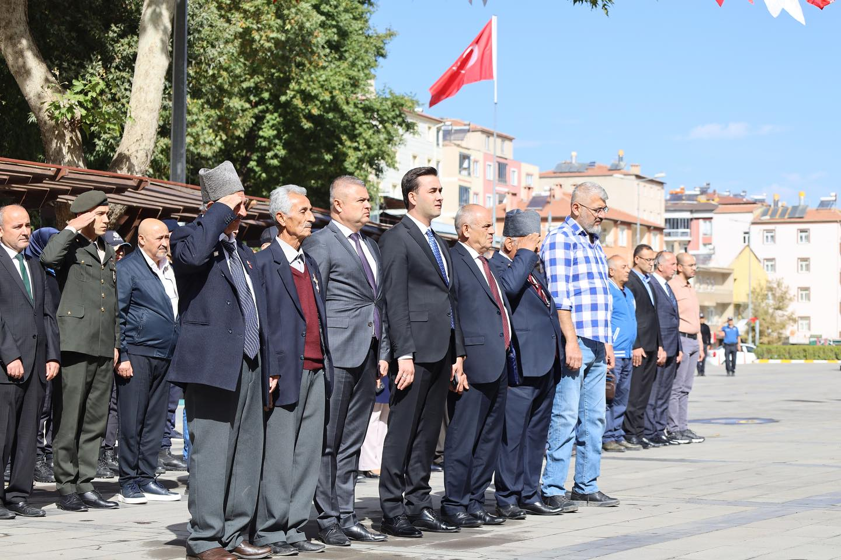
Yahyalı 2.Elma ve Kültür Turizm Festivalimiz büyük bir coşku ile başladı. Festival alanında Odamız üyesi firmaların açmış oldukları standları Yahyalı Kaymakamımız Mehmet Kaya, Belediye Başkanımız Esat Öztürk, Odamız Başkanı Ahmet Koyuncu ilçe protokolü ile birlikte ziyaret ettiler. En iyi elma yarışması düzenlendi. Festival kortej yürüşü ve elma hasadı ile devam edecek.22.09.2023
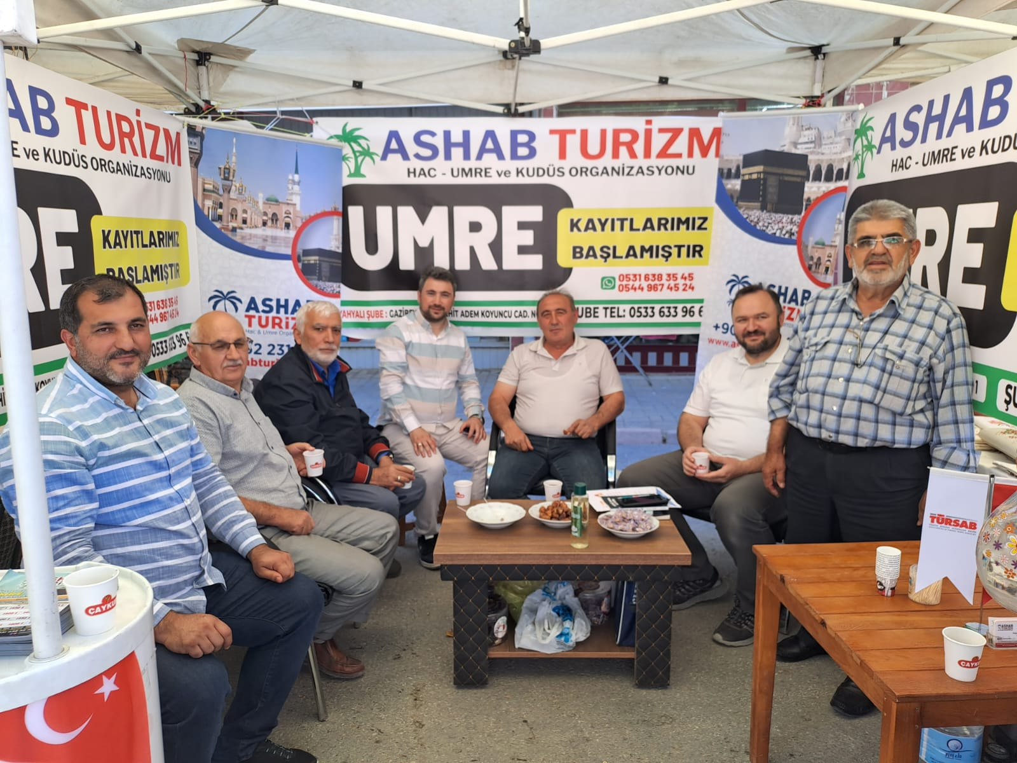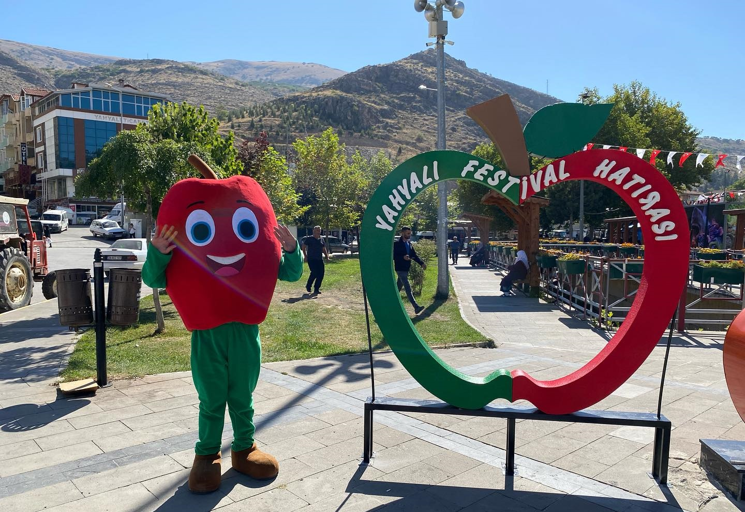

Camikebir Mah. Hacıhıdıroğlu Sok. No:6 Kat:1/2 Yahyalı/Kayseri
Tel: 0352 611 3013 Fax: 0352 611 8968 E-mail: yahyalito@tobb.org.tr Web: www.yahyalito.org.tr

